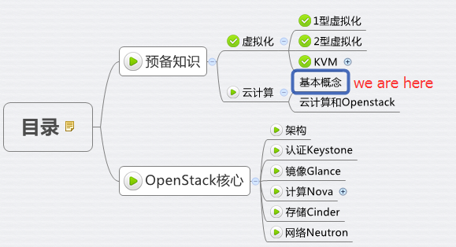

“云计算” 算是近年来最热的词了。现在 IT 行业见面不说这三个字您都不好意思跟人家打招呼。

对于云计算，学术界有各种定义，大家有兴趣可以百度一下。

CloudMan 这里主要想从技术的角度谈谈对云计算的理解。

**基本概念**

所有的新事物都不是突然冒出来的，都有前世和今生。

云计算也是IT技术不断发展的产物。

要理解云计算，需要对IT系统架构的发展过程有所认识。

请看下图

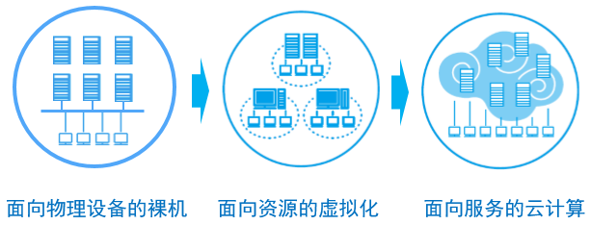

IT系统架构的发展到目前为止大致可以分为3个阶段：

1. 物理机架构  
   这一阶段，应用部署和运行在物理机上。 比如企业要上一个ERP系统，如果规模不大，可以找3台物理机，分别部署Web服务器、应用服务器和数据库服务器。 如果规模大一点，各种服务器可以采用集群架构，但每个集群成员也还是直接部署在物理机上。 我见过的客户早期都是这种架构，一套应用一套服务器，通常系统的资源使用率都很低，达到20%的都是好的。
2. 虚拟化架构  
   摩尔定律决定了物理服务器的计算能力越来越强，虚拟化技术的发展大大提高了物理服务器的资源使用率。
3. 这个阶段，物理机上运行若干虚拟机，应用系统直接部署到虚拟机上。
4. 虚拟化的好处还体现在减少了需要管理的物理机数量，同时节省了维护成本。
5. 云计算架构
6. 虚拟化提高了单台物理机的资源使用率，随着虚拟化技术的应用，IT环境中有越来越多的虚拟机，这时新的需求产生了：
7. 如何对IT环境中的虚拟机进行统一和高效的管理。
8. 有需求就有供给，云计算登上了历史舞台。

计算（CPU/内存）、存储和网络是 IT 系统的三类资源。

通过云计算平台，这三类资源变成了三个池子。

当需要虚机的时候，只需要向平台提供虚机的规格。

平台会快速从三个资源池分配相应的资源，部署出这样一个满足规格的虚机。

虚机的使用者不再需要关心虚机运行在哪里，存储空间从哪里来，IP是如何分配，这些云平台都搞定了。

云平台是一个面向服务的架构，按照提供服务的不同分为 IaaS、PaaS 和 SaaS。

请看下图

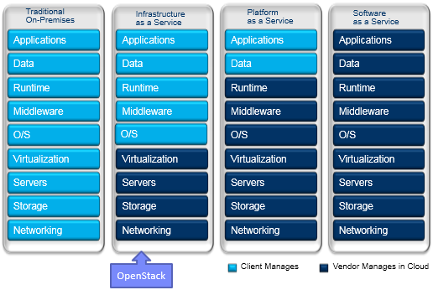

**IaaS**（Infrastructure as a Service）提供的服务是虚拟机。

IaaS 负责管理虚机的生命周期，包括创建、修改、备份、启停、销毁等。

使用者从云平台得到的是一个已经安装好镜像（操作系统+其他预装软件）的虚拟机。

使用者需要关心虚机的类型（OS）和配置（CPU、内存、磁盘），并且自己负责部署上层的中间件和应用。

IaaS 的使用者通常是数据中心的系统管理员。

典型的 IaaS 例子有 AWS、Rackspace、阿里云等

**PaaS**（Platform as a Service）提供的服务是应用的运行环境和一系列中间件服务（比如数据库、消息队列等）。

使用者只需专注应用的开发，并将自己的应用和数据部署到PaaS环境中。

PaaS负责保证这些服务的可用性和性能。

PaaS的使用者通常是应用的开发人员。

典型的 PaaS 有 Google App Engine、IBM BlueMix 等

**SaaS**（Software as a Service）提供的是应用服务。

使用者只需要登录并使用应用，无需关心应用使用什么技术实现，也不需要关系应用部署在哪里。

SaaS的使用者通常是应用的最终用户。

典型的 SaaS 有 Google Gmail、Salesforce 等

**云计算和 OpenStack**

OpenStack is a cloud operating system that controls large pools of compute, storage, and networking resources throughout a datacenter, all managed through a dashboard that gives administrators control while empowering their users to provision resources through a web interface.

以上是官网对 OpenStack 的定义，OpenStack 对数据中心的计算、存储和网络资源进行统一管理。

由此可见，OpenStack 针对的是 IT 基础设施，是 IaaS 这个层次的云操作系统。

 下一节我们将正式开始 OpenStack 之旅。